**令和６年度「ふれあいの集い」  
車いすバスケットボール体験参加申込用紙**

下記、必要事項をご記入の上、  
長岡会場**令和6年8月25日（日）まで**に、新潟会場**令和６年９月２２日（日）まで**に、

ご郵送、FAX、もしくはメールにてお送り下さい。（コピー使用可）

申込日：令和6年　　月　　日　　　日

|  |  |  |  |  |  |  |  |  |
| --- | --- | --- | --- | --- | --- | --- | --- | --- |
| 御 |  | | 年齢 | | 歳 | | 性別 | 男・女 |
| 御連絡先 | 住所（〒　　　-　　　　） | | | | | | | |
| 電話番号 |  | 携帯電話 | | |  | | |
| E-mail | ＠ | | | | | | |
| 学校名 | 学校　　　　　　　　　　学年 | | | | | | | |
| 保護者様  連絡先 | 御氏名 | （御本人との続柄）「　　　　　　」 | | | | | | |
| 御連絡先 | －　　　　　　－ | | | | | | |
| 特別支援学校に所属の方 | 日常的に車いすの利用の有無について丸を付けてください。 | | | 車いす利用　あり　・　無し | | | | |
| 保護者様の　御見学に  ついて | 車いすバスケットボール体験を御見学されるかどうか、丸を付けてください。 | | | 御見学　　　あり ・　 無し | | | | |

**※当日の様子を写真に撮影し、本協会のホームページ及びＳＮＳ等にアップさせて頂く予定ですので、予め御了承のうえ、お申し込みください。**

**申込用紙送付先**

〒950-8570　新潟県新潟市中央区新光町4-1　新潟県福祉保健部障害福祉課内

　　　公益財団法人　新潟県肢体不自由児協会（担当：馬場）

TEL: 025-284-0130（9時10分～16時） FAX : 025-250-0117

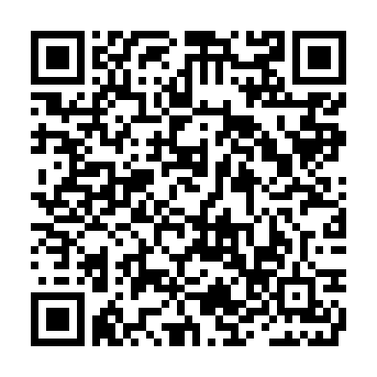E-mail:sinsikyou@r3.dion.ne.jp

**右記のQRより、お申込みフォームでお申込み頂けます。**